ПРОЕКТ

АДМИНИСТРАЦИЯ
ХОЛМСКОГО МУНИЦИПАЛЬНОГО ОКРУГА

П О С Т А Н О В Л Е Н И Е

№

г. Холм

Об актуализации муниципальной программы Холмского муниципального округа «Формирование современной городской среды Холмского муниципального округа на 2025 - 2030 годы», утвержденной постановление Администрации Холмского муниципального района от 31.10.2024 № 1047

В соответствии с Федеральным законом Российской Федерации от 06.10.2003 № 131-ФЗ «Об общих принципах организации местного самоуправления в Российской Федерации», в целях повышения качества и комфорта городской среды, благоприятных условий жизнедеятельности населения муниципального округа, Администрация Холмского муниципального округа ПОСТАНОВЛЯЕТ:
1. Утвердить прилагаемую муниципальную программу Холмского муниципального округа «Формирование современной городской среды Холмского муниципального округа на 2025 - 2030 годы» согласно Приложению № 1.
2. Опубликовать постановление в периодическом печатном издании Холмского муниципального округа - бюллетене «Вестник Холмского мунициплаьного округа» и разместить на официальном сайте Администрации Холмского муниципального округа в информационно - телекоммуникационной сети «Интернет».

Проект подготовил и завизировал:
Зам. начальника отдела
Жилищно-коммунального хозяйства А.А. Конакова

Приложение № 1
к постановлению Администрации
округа от 31.10.2024 № 1047

Муниципальная программа Холмского муниципального округа
«Формирование современной городской среды Холмского муниципального округа на 2025 - 2030 годы»

ПАСПОРТ
муниципальной программы Холмского муниципального округа

1. Наименование муниципальной программы: «Формирование современной городской среды Холмского муниципального округа на 2025 - 2030 годы».
2. Ответственный исполнитель муниципальной программы:
отдел жилищно-коммунального хозяйства Администрации Холмского муниципального округа;
муниципальное бюджетное учреждение «Служба заказчика Холмского муниципального округа»;
комитет финансов Администрации Холмского муниципального округа;
отдел строительства и дорожного хозяйства Администрации Холмского муниципального округа.
3. Соисполнители муниципальной программы:
граждане, проживающие на территории Холмского муниципального округа (по согласованию);
собственники помещений в многоквартирных домах (по согласованию).
4. Цели, задачи и целевые показатели муниципальной программы:
№ п/п | Цели, задачи муниципальной программы, наименование и единица измерения целевого показателя | Значения целевого показателя по годам
№ п/п |  | 2025 | 2026 | 2027 | 2028 | 2029 | 2030
1 | 2 | 3 | 4 | 5 | 6 | 7 | 8
1 | Цель 1. Повышение уровня благоустроенности территории города Холма
1.1. | Задача 1. Благоустройство территории города Холма
1.1.1. | Показатель 1. Количество благоустроенных дворовых территорий многоквартирных домов в городе Холм, (ед.) | 1 | 1 | 1 | 1 | 1 | 1
1.1.2. | Показатель 2. Количество благоустроенных общественных территорий в городе Холм, (ед.) | 0 | 1 | 1 | 1 | 1 | 1
1.2. | Задача 2: Развитие территории города Холм
1.2.1. | Показатель 1. Количество заключенных соглашений по благоустройству своих территорий между собственниками (пользователями) жилых домов, руководителями организаций и Администрацией Холмского муниципального округа (в части г.Холм), (ед.) | 1 | 1 | 1 | 1 | 1 | 1
1.2.2. | Показатель 2. Количество утверждённых дизайн-проектов благоустройства дворовой территории многоквартирных домов в городе Холм, (ед.) | 1 | 1 | 1 | 1 | 1 | 1
1.2.3. | Показатель 3. Количество утверждённых дизайн-проектов благоустройства общественных территорий, в городе Холм, (ед.) | 1 | 1 | 1 | 1 | 1 | 1
1.3 | Федеральный проект «Формирование комфортной городской среды»
1.3.1 | Показатель 1. Количество реализованных проектов по благоустройству территории школьного пруда расположенного по адресу: Новгородская область, Холмский район, г. Холм, ул. Октябрьская, земельный участок 60 (ед.) | 1 | 0 | 0 | 0 | 0 | 0
- Сроки реализации муниципальной программы: 2025 – 2030 годы.
- Объемы и источники финансирования муниципальной программы в целом и по годам реализации (тыс.руб.):
Год | Источник финансирования
Год | бюджет муниципального округа | федеральный бюджет | областной бюджет | внебюджетные средства | всего
1 | 2 | 3 | 4 | 5 | 6
2025 | 231,16500 | 0 | 0 | 0 | 231,16500
2026 | 231,16500 | 0 | 0 | 0 | 231,16500
2027 | 231,16500 | 0 | 0 | 0 | 231,16500
2028 | 231,16500 | 0 | 0 | 0 | 231,16500
2029 | 231,16500 | 0 | 0 | 0 | 231,16500
2030 | 231,16500 | 0 | 0 | 0 | 231,16500
ВСЕГО | 1386,99000 | 0 | 0 | 0 | 1386,99000

- Ожидаемые конечные результаты реализации муниципальной программы:
В результате реализации программы ожидается создание условий, обеспечивающих комфортные условия для работы и отдыха населения на территории муниципального образования. Реализация Программы приведет к улучшению внешнего вида населенного пункта г. Холма.
Эффективность программы оценивается по следующим показателям:
- уровень благоустроенности муниципального образования (обеспеченность населенного пункта сетями наружного освещения, зелеными насаждениями), сокращением несанкционированных свалок бытового мусора, увеличением площади цветочного оформления.
Целевые показатели определяются на основе данных ведомственной отчетности.
Программой предусмотрен комплекс мероприятий, направленных на создание благоприятных, здоровых и культурных условий жизни, трудовой деятельности и досуга населения в границах города Холм. При условии реализации мероприятий муниципальной программы будет произведено обустройство городского парка, а также дворовых территорий многоквартирных домов.

I. Характеристика текущего состояния благоустройства территории города Холм, приоритеты и цели государственной политики в указанной сфере

Город Холм находится на территории Холмского муниципального округа Новгородской области.
Город Холм является центром Холмского муниципального округа Новгородской области.
Географическая площадь территории города составляет 865 га.
Численность населения Холмского муниципального округа на 01.01.2024 составляет 4643 человек.
Большинство объектов внешнего благоустройства до настоящего времени не обеспечивают комфортных условий для жизни и деятельности населения и нуждаются в ремонте и реконструкции.
Как следует из анализа состояния благоустройства города проблем на текущий момент достаточно. Объемы предлагаемых мероприятий требуют значительных финансовых и временных затрат, поэтому программа действий по реализации разработанных мероприятий рассчитана на период 2025-2030 годы.
Одним из главных приоритетов развития территории города Холма является создание благоприятной для проживания населения и ведения экономической деятельности городской среды.
Уровень благоустройства определяет комфортность проживания граждан и является одной из проблем, требующих каждодневного внимания эффективного решения, которое включает в себя комплекс мероприятий по благоустройству дворовых территорий многоквартирных домов, благоустройство общественных территорий.
Подход к решению указанной проблемы носит комплексный и системный подход, и должен обеспечивать кардинальное улучшение качества жизни населения.
Необходимость благоустройства территорий, в том числе комплексного, продиктовано на сегодняшний день необходимостью обеспечения проживания людей в более комфортных условиях при постоянно растущем благосостоянии населения.
На территории города Холма расположено 32 многоквартирных дома. 8 многоквартирных домов имеют высокую степень благоустроенности. Основной потребностью в благоустройстве дворовых и общественных территорий является наличие твердого покрытия.
В существующем жилищном фонде на территории муниципального образования объекты благоустройства дворов за многолетний период эксплуатации пришли в ветхое состояние, и не отвечают современным требованиям, обусловленным нормами Градостроительного и Жилищного кодексов Российской Федерации.
На территории города Холма имеется один городской парк, который пользуется спросом у населения округа. В городском парке расположена детская игровая площадка, волейбольная площадка, а также другие зоны отдыха, которые были благоустроены в рамках Всероссийского конкурса лучших проектов создания комфортной городской среды в малых городах и исторических поселениях и данной программы.
На территории городского парка, как правило проводятся народные гулянья. Также горожане и гости города охотно прогуливаются и занимаются бегом по аллеям городского парка. На сегодняшний день покрытие пешеходных дорожек не полностью приведено в соответсвии с разработанной концепцией городского парка, имеет сколы, трещины и неровности.
С 2017 года проект успешно реализовался в городском парке. В 2019 году выполнен ремонт пешеходных дорожек с устройством бортового камня протяженностью 956 п.м. и площадью - 1191,4 кв.м.
В 2020 году выполнены работы по устройству пешеходных дорожек у спортивной и детской площадок (мощение тротуарной плиткой с устройством бортового камня, установка двух скамеек и урн, дополнительные две опоры освещения с светодиодными светильниками).
В 2021 году выполнены работы по ремонту волейбольной площадки в городском парке.
В 2022 году выполнены работы по демонтажу старого детского игрового комплекса с устройством нового детского игрового комплекса. А также устройство дополнительных элементов детского игрового оборудования.
На сегодняшний день остались участки, которые требуют работ для полного функционирования данного парка.
В 2023 году по итогам голосования по отбору общественных территорий, подлежащих благоустройству в рамках реализации муниципальной программы «Формирование современной городской среды» был признан победителем дендрологический парк, расположенный по адресу: г. Холм, ул. Челпанова, з/у 5.
В 2024 году выполнен комплекс работ по устройству уличных светильиков на солнечных батареях на центральной площадке данного парка.
В 2025 году планируется благоустройство (замена ограждения) школьного пруда.
Мероприятия программы позволят изменить внешний облик муниципального образования.

- Адресный перечень дворовых территорий многоквартирных домов, расположенных на территории г.Холм, которые подлежат благоустройству в 2025-2030 году

№ п/п | Адрес дворовой территории
1 | г. Холм, пер. Советский, д. 11
2 | г. Холм, пер. Советский, д. 13
3 | г. Холм, ул. Октябрьская, д. 46
4 | г. Холм, ул. Октябрьская, д. 48
5 | г. Холм, ул. Октябрьская, д. 52
6 | г. Холм, ул. Советская, д. 2/1
7 | г. Холм, ул. Советская, д. 2а
8 | г. Холм, ул. Профсоюзная, д. 3
9 | г. Холм, ул. Профсоюзная, д. 5
10 | г. Холм, ул. Комсомольская, д. 3
11 | г. Холм, ул. Набережная, д. 3
12 | г. Холм, ул. Володарского, д. 33/36

- Адресный перечень общественных территорий, расположенных на территории г. Холм, которые подлежат благоустройству в 2025-2030 году

№ п/п | Адрес общественной территории | Год реализации
1 | Городской парк  175270, Российская Федерация, Новгородская область, Холмский  район, г.Холм, ул. Октябрьская, з/у 36
2 | Площадь победы  175270, Российская Федерация, Новгородская область, Холмский  район, г.Холм, пл. Победы, з/у 1а
3 | Дендрологический парк  175271, Российская Федерация, Новгородская область, Холмский  район, г.Холм, ул.Челпанова, з/у № 5
4 | Школьный сквер  175270, Российская Федерация, Новгородская область, Холмский  район, г.Холм, ул. Комсомольская, з/у 10 а
5 | Школьный пруд  175270, Российская Федерация, Новгородская область, Холмский район, г. Холм, ул. Октябрьская, з/у 60 | 2025
6 | Сквер молодежи  175270, Российская Федерация, Новгородская область, Холмский район, г.Холм, ул. Набережная р. Ловать, з/у 2

- Адресный перечень объектов недвижимого имущества и земельных участков, находящихся в собственности (пользовании) юридических лиц и индивидуальных предпринимателей, расположенных на территории г.Холм, которые подлежат благоустройству в 2025-2030 году

№ п/п | Адрес общественной территории
1 | г. Холм, ул. Октябрьская, д. 24
2 | г. Холм, ул. Октябрьская, д. 61
3 | г. Холм, ул. Октябрьская, д. 61а
4 | г. Холм, ул. Октябрьская, д. 66
5 | г. Холм, ул. К.Маркса, д. 17/12

- Адресный перечень индивидуальных жилых домов и земельных участков, предоставленных для их размещения, которые подлежат благоустройству не позднее 2025 года за счет средств собственников (пользователей) в соответствии с заключенными соглашениями с органами местного самоуправления

По итогам инвентаризации территорий г. Холм объектов, которые подлежат благоустройству, не выявлено.

Особенности формирования муниципальной программы
Средства, предусмотренные на благоустройство дворовых территорий, направляются на финансирование работ по минимальному перечню работ по благоустройству дворовой территории.
Контроль и координация реализации муниципальной программы осуществляется общественной комиссией, состав и положение которой утверждены постановлением Администрации Холмского муниципального района от 31.05.2024 № 369, а также с участием представителей общественного совета (постановление Администрации района от 13.02.2023 № 113).
Вся информация по проекту «Формирование современной городской среды», включая нормативно-правовые акты, подлежат публикации на официальной сайте Администрации Холмского муниципального округа.

- Минимальный перечень работ по благоустройству, предлагаемых к размещению на дворовой территории с визуализацией

№  п/п | Наименование работ по благоустройству с визуализацией | Ед. измерения | стоимость, тыс.рублей
1. | Твердое или асфальтовое покрытие с установкой бортового камня  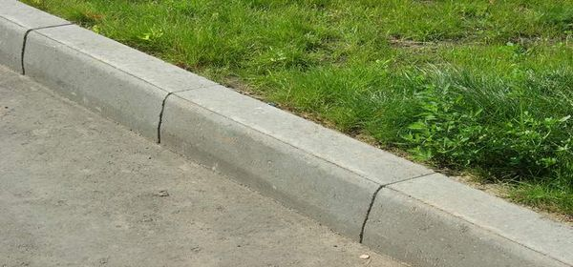 | кв.м | 2,5
2. | Установка светодиодных уличных фонарей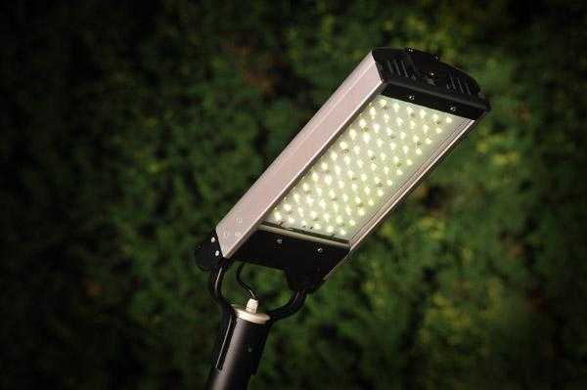 | ед. | 80,0
3. | Установка скамеек  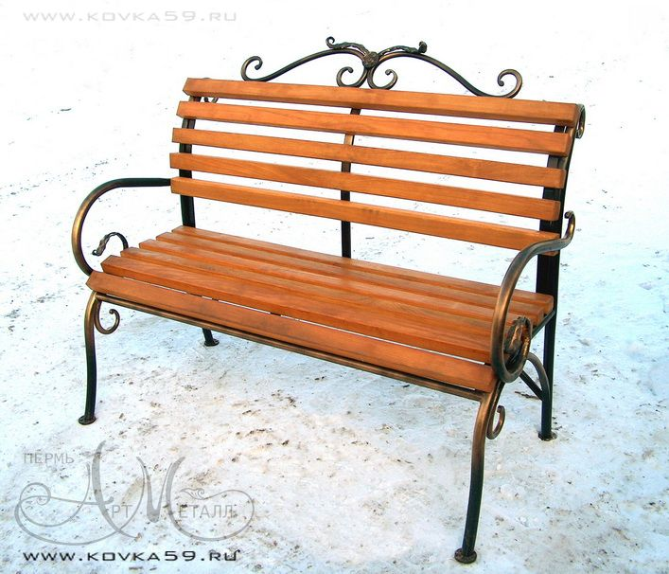 | ед. | 20,0
4. | Установка урн  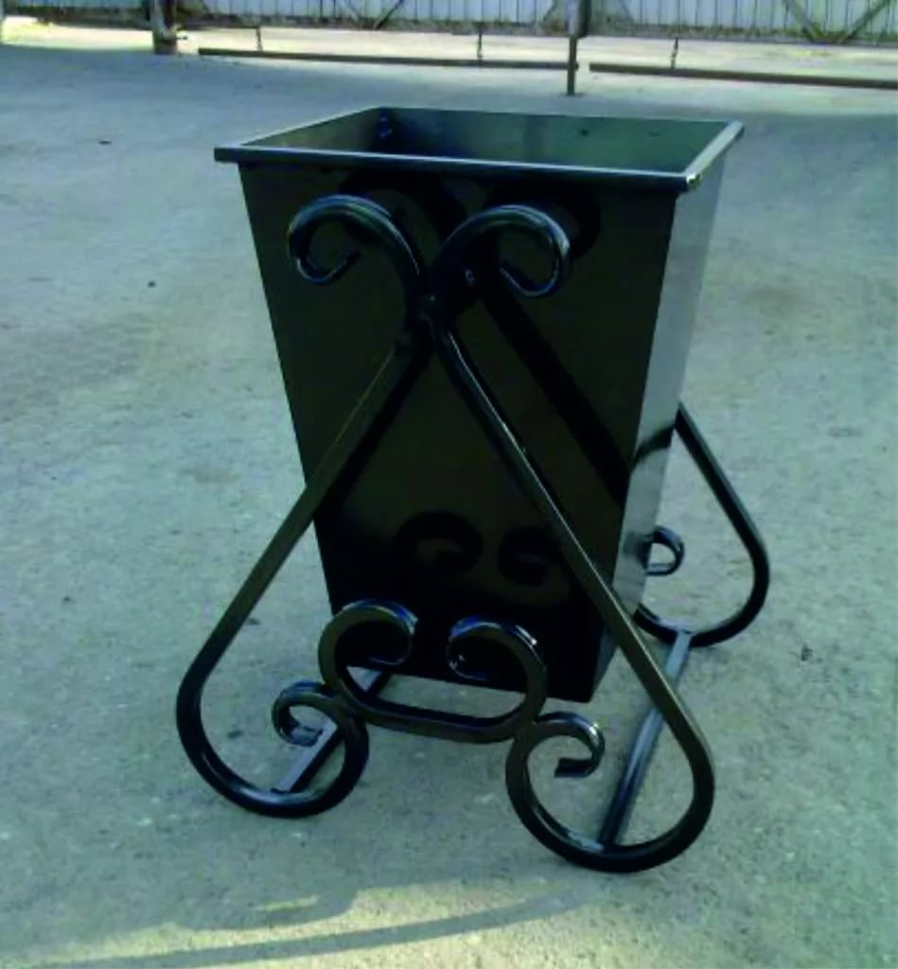 | ед. | 15,0

2. Дополнительный перечень работ по благоустройству предлагаемых к размещению на дворовой территории с визуализацией и нормативной стоимостью 2024 года
№ п/п | Наименование работ по благоустройству с визуализацией | Единица измерения | Стоимость,  не более, тыс. руб.
1. | Оборудование детских и (или) спортивных площадок  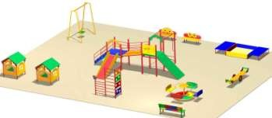 | комплекс | 265,0
2. | Оборудование автомобильных парковок  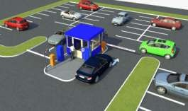 | кв.м | 3,5
3. | Озеленение территорий  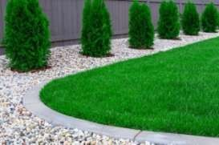 | кв.м | 0,5

Условия о финансовом и (или) трудовом участии собственников помещений в многоквартирных домах, собственников иных зданий и сооружений, расположенных в границах дворовой территории, подлежащей благоустройству.
Размер средств при выборе финансовой формы участия заинтересованных лиц определяется не персонифицировано по каждому заинтересованному лицу, а совокупно в отношении проекта благоустройства каждой дворовой территории.

- Формы и минимальная доля финансового участия и (или) трудового участия собственников помещений в многоквартирных домах, собственников иных зданий и сооружений, расположенных в границах дворовой территории, подлежащей благоустройству в выполнении минимального перечня работ по благоустройству дворовых территорий

Программой предусматривается наличие средств собственников помещений многоквартирных домов в размере не менее 10 % от общей стоимости работ по благоустройству дворовых территорий многоквартирных домов, исходя из минимального перечня видов работ по благоустройству дворовых территорий многоквартирных домов.

2. Формы и минимальная доля финансового участия и (или) трудового участия собственников помещений в многоквартирных домах, собственников иных зданий и сооружений, расположенных в границах дворовой территории, подлежащей благоустройству в выполнении дополнительного перечня работ по благоустройству дворовых территорий

Дополнительный перечень работ по благоустройству, выполняется по решению и за счет заинтересованных лиц в размере до 30 % от общей стоимости работ.

Порядок аккумулирования и расходования средств заинтересованных лиц, направляемых на выполнение минимального, дополнительного перечней работ по благоустройству дворовых территорий, расположенных в границах города Холм Холмского муниципального округа, механизма контроля за их расходованием, порядка и формы трудового и (или) финансового участия граждан в выполнении указанных работ
Порядок аккумулирования и расходования средств заинтересованных лиц, направляемых на выполнение минимального, дополнительного перечней работ по благоустройству дворовых территорий, расположенных в границах г. Холм Холмского муниципального округа, механизма контроля за их расходованием, порядка и формы трудового и (или) финансового участия граждан в выполнении указанных работ отражен в приложении 2 данного постановления.

Основным условием реализации Программы является:

Проведение мероприятий по благоустройству дворовых и общественных территорий с учетом необходимости обеспечения фактической, пространственной и информационной доступности зданий, сооружений, дворовых и общественных территорий для инвалидов и других маломобильных групп населения:
оборудование доступных для инвалидов мест отдыха в скверах, парках, на площадях;
устновка скамеек со спинками и подлотниками;
оборудование тротуаров с бюрдюрными пандусами для въезда;
парковочные места на придомовых территориях;
устройство входной группы для беспрепятственного прохода на дворовую и общественную территорию;
возможность привлечения студенческих отрядов.
При устройстве асфальтобетонного покрытия дворовых территорий, а также пешеходных дорожек в городском парке и устройстве скамеек в городском парке необходимо предусмотреть:
- покрытие пешеходных дорожек, тротуаров и пандусов из твердых материалов, ровным, шероховатым, без зазоров, не создающим вибрацию при движении, а также предотвращающим скольжение, т.е. сохраняющим крепкое сцепление подошвы обуви, опор вспомогательных средств хождения и колес кресла-коляски при сырости и снеге.
- скамейки для инвалидов, в том числе слепых, устанавливаются на обочинах проходов и обозначаются с помощью изменения фактуры наземного покрытия.
- в случае примыкания места отдыха к пешеходным путям, расположенным на другом уровне, следует обеспечить плавный переход между этими поверхностями.
- в местах отдыха следует применять скамьи разной высоты от 0,38 до 0,58 м с опорой для спины. Сиденья должны иметь не менее одного подлокотника. Минимальное свободное пространство для ног под сиденьем должно быть не менее 1/3 глубины сиденья.
Предусмотрены мероприятия для маломобильных групп населения согласно СНиП 35 - 01 – 2001 «Доступность зданий и сооружений для маломобильных групп населения» на участке:
- ширина пути движения инвалидов на креслах – колясках не менее 1,8 м. (к главному входу);
- продольный уклон пути движения к главному входу в здание не более 5%.
Мероприятия муниципальной программы синхронизированы с муниципальной программой «Благоустройство территории в Холмском муниципальном округе на 2025-2029 годы».

II. Перечень и анализ социальных, финансово-экономических и прочих рисков реализации муниципальной программы

В ходе реализации мероприятий Программы можно предположить возможность следующих основных рисков:
изменение федерального и областного законодательства о деятельности Администрации муниципального округа;
возможность недофинансирования или несвоевременного финансирования расходов на реализацию программного мероприятия из местного бюджета.

III. Механизм управления реализацией муниципальной программы

Муниципальная программа реализуется в соответствии с прилагаемыми мероприятиями (приложение к муниципальной программе). Реализация Программы осуществляется на основе:
- условий, порядка, правил, утвержденных федеральными, областными и муниципальными нормативными правовыми актами.

Первый уровень управления осуществляет заместитель Главы администрации округа, который согласно распределению обязанностей между Главой округа и его заместителями курирует вопросы дорожной деятельности, в функции которого входит:

оценка соотношения эффективности реализации муниципальной программы с приоритетами, целями;

контроль, за реализацией муниципальной программы.

Второй уровень управления осуществляет отдел жилищно – коммунального хозяйства администрации округа и отдел строительства и дорожного хозяйства администрации округа, в функции которого входят:

координация выполнения мероприятий муниципальной программы;

обеспечение эффективности реализации муниципальной программы, целевого использования средств;

непосредственный контроль, за ходом реализации мероприятий муниципальной программы;

подготовка при необходимости предложений по уточнению мероприятий муниципальной программы, объемов финансирования, механизма реализации муниципальной программы, исполнителей муниципальной программы, целевых показателей для оценки эффективности реализации муниципальной программы;
составление отчетов о ходе реализации муниципальной программы.
Контроль, за ходом реализации мероприятий муниципальной Программы, координацию выполнения мероприятий муниципальной Программы, обеспечение эффективности реализации муниципальной Программы, подготовку при необходимости предложений по уточнению мероприятий муниципальной Программы, объемов финансирования, механизма реализации муниципальной Программы, исполнителей муниципальной Программы, целевых показателей реализации муниципальной Программы осуществляет отдел экономики и природопользования администрации округа, отдел жилищно-коммунального хозяйства Администрации Холмского муниципального округа.
Ответственный исполнитель муниципальной программы совместно с соисполнителями до 01 марта года, следующего за отчетным, готовит годовой отчет о ходе реализации муниципальной программы по форме согласно приложению № 5 к Порядку принятия решений о разработке муниципальных программ Холмского муниципального района, их формирования и реализации, утвержденного постановлением Администрации Холмского муниципального района от 02.09.2013 № 702, обеспечивает их согласование с первым заместителем Главы администрации округа, заместителем Главы администрации округа, осуществляющим координацию деятельности ответственного исполнителя, в соответствии с распределением обязоностей между Главой муниципального округа и заместителями Главы администрации муниципального округа, и направляет в отдел экономики и природопользования Администрации округа.
К отчету прилагается пояснительная записка. В случае невыполнения запланированных мероприятий и целевых показателей муниципальной программы в пояснительной записке указываются сведения о причинах невыполнения, а также информация о причинах неполного освоения финансовых средств.
Ответственный исполнитель муниципальной программы до 01 марта года, следующего за отчетным годом, направляет в отдел экономики и природопользования Администрации округа заполненную таблицу согласно приложению 1 к Порядку проведения оценки эффективности реализации муниципальных программ Холмского муниципального района, утвержденному Постановлением Администрации Холмского муниципального района от 02.09.2013 № 702, а также расчет оценки эффективности реализации муниципальных программ.

Порядок осуществления контроля за ходом реализации муниципальной программы общественной комиссией, включая проведение оценки предложений заинтересованных лиц

Порядок осуществления контроля за ходом реализации муниципальной программы общественной комиссией, включая проведение оценки предложений заинтересованных лиц, утвержден постановлением Администрации Холмского муниципального района от 31.05.2024 № 369.
Постановлением администрации района отражен порядок проведения голосования по отбору общественных территорий, подлежащих благоустройству в рамках реализации муниципальной программы «Формирование современной городской среды на территории Холмского муниципального округа на 2025 – 2030 годы».

Приложение № 1 к программе
муниципальной программы

Мероприятия муниципальной программы
№ п/п | Наименование мероприятия | Исполнитель мероприятия |  |  | Срок реализации | Целевой показатель (номер целевого показателя из паспорта муниципальной программы) | Источник финансирования | Объем финансирования по годам (тыс. руб.)
 |  |  |  |  |  |  |  | 2025 | 2026 | 2027 | 2028 | 2029 | 2030
1 | 2 | 3 |  |  | 4 | 5 | 6 | 8 | 9 | 10 | 11 | 12 | 13
1 | Задача 1. Благоустройство территории города Холма
1.1. | Благоустройство дворовых территорий многоквартирных домов в г. Холм* |  | отдел жилищно – коммунального хозяйства администрации округа  отдел строительства и дорожного хозяйства администрации округа |  | 2025-2030 | 1.1.1. | бюджет муниципального округа | 5,00000 | 5,00000 | 5,00000 | 5,00000 | 5,00000 | 5,00000
1.2. | Благоустройство общественных территорий в г. Холм** |  | отдел жилищно – коммунального хозяйства администрации округа  отдел строительства и дорожного хозяйства администрации округа |  | 2026-2030 | 1.1.2. | федеральный бюджет | 0 | 0 | 0 | 0 | 0 | 0
 |  |  |  |  |  |  | областной бюджет | 0 | 0 | 0 | 0 | 0 | 0
 |  |  |  |  |  |  | бюджет муниципального округа | 0 | 226,16500 | 226,16500 | 226,16500 | 226,16500 | 226,16500
 | Федеральный проект «Формирование комфортной городской среды»
1.3 | Благоустройство территории школьного пруда расположенного по адресу: Новгородская область, Холмский район, г. Холм, ул. Октябрьская, земельный участок 60.** |  |  | отдел жилищно – коммунального хозяйства администрации округа  отдел строительства и дорожного хозяйства администрации округа | 2025 | 1.3.1 | бюджет муниципального округа | 226,16500 | 0 | 0 | 0 | 0 | 0
 |  |  |  |  |  |  | федеральный бюджет | 0 | 0 | 0 | 0 | 0 | 0
 |  |  |  |  |  |  | областной бюджет | 0 | 0 | 0 | 0 | 0 | 0
2. | Задача 2. Развитие территории города Холм
2.1. | Заключение соглашений по благоустройству своих территорий между собственниками (пользователями) жилых домов, руководителями организаций и Администрацией Холмского муниципального округа |  |  | отдел жилищно – коммунального хозяйства администрации округа | 2025-2030 | 1.2.1. | - | - | - | - | - | - | -
2.2. | Разработка дизайн - проектов благоустройства дворовой территории многоквартирных домов в г. Холм |  |  | отдел жилищно – коммунального хозяйства администрации округа | 2025-2030 | 1.2.2. | - | - | - | - | - | - | -
2.3. | Разработка дизайн - проектов благоустройства общественных территорий, в г. Холм |  |  | отдел жилищно – коммунального хозяйства администрации округа | 2025-2030 | 1.2.3. | - | - | - | - | - | - | -

* данное мероприятие может быть выполнено при условии поступления денежных средств от заинтересованных граждан.

**данное мероприятие может быть выполнено при условии выделения денежных средств из федерального и (или) областного бюджетов

Приложение 2
к программе
муниципальной программы
«

Порядок
аккумулирования и расходования средств заинтересованных лиц,
направляемых на выполнение минимального, дополнительного
перечней работ по благоустройству дворовых территорий, и контроля
за их расходованием
1. Общие положения
1.1. Настоящий Порядок аккумулирования средств заинтересованных лиц, направляемых на выполнение минимального, дополнительного перечней работ по благоустройству дворовых территорий (далее – Порядок), регламентирует процедуру аккумулирования средств заинтересованных лиц, направляемых на выполнение минимального, дополнительного перечней работ по благоустройству дворовых территорий г. Холм, механизм контроля за их расходованием.
1.2. Заинтересованными лицами выступают собственники жилых помещений многоквартирных домов, товарищества собственников жилья, жилищные, жилищно-строительные кооперативы и иные специализированные потребительские кооперативы, управляющие организации, выбранные ответственные лица собственниками помещений в многоквартирных домах.
1.3. Под формой финансового участия понимается:
доля финансового участия заинтересованных лиц, организаций в выполнении минимального перечня работ по благоустройству дворовых территорий;
доля финансового участия заинтересованных лиц, организаций в выполнении дополнительного перечня работ по благоустройству дворовых территорий.
2. Условия аккумулирования и расходования средств
2.1. Условием предоставления финансовой поддержки на выполнение
минимального и дополнительного перечней работ по благоустройству дворовых территорий многоквартирных домов за счет средств областного бюджета
и бюджета Холмского муниципального округа является долевое финансирование работ по благоустройству за счет средств собственников жилых помещений многоквартирных домов, товариществ собственников жилья, жилищных, жилищно-строительных кооперативов или иных специализированных потребительских кооперативов либо собственников помещений в многоквартирных домах, управление которыми осуществляется выбранной собственниками управляющей организацией, в размере, установленной муниципальной программой.
2.2. Сумма денежных средств на выплату долевого финансирования на выполнение минимального и дополнительного перечней работ по благоустройству дворовых территорий многоквартирных домов для каждого собственника определяется в зависимости от доли собственности каждого собственника помещений в многоквартирном доме в соответствии с требованиями Жилищного кодекса Российской Федерации.
2.3. Обязанность по оплате расходов на выполнение минимального и дополнительного перечней работ по благоустройству дворовых территорий многоквартирных домов распространяется на всех собственников помещений в многоквартирном доме с момента возникновения права собственности на помещения в многоквартирном доме.
2.4. Сбор внебюджетных средств на долевое финансирование на выполнение минимального и дополнительного перечней работ по благоустройству дворовых территорий многоквартирных домов обеспечивают товарищества собственников жилья, жилищные, жилищно-строительные кооперативы или иные специализированные потребительские кооперативы, управляющие организации, выбранные собственниками помещений ответственные лица в многоквартирных домах.
2.5. Администрация Холмского муниципального округа (далее Администрация) заключает соглашения с заинтересованными лицами, принявшими решение о благоустройстве дворовых территорий, в которых определяются порядок и сумма перечисления денежных средств заинтересованными лицами.
2.6. Аккумулирование средств заинтересованных лиц, направляемых на выполнение минимального и дополнительного перечней работ по благоустройству дворовых территорий г. Холм, осуществляется на лицевом счете, предназначенном для отражения операций по администрированию поступлений доходов в бюджет, открытом органом Федерального казначейства Администрации в порядке, утвержденном приказом Казначейства России от 17.10.2016 № 21н «О порядке открытия и ведения лицевых счетов территориальными органами Федерального казначейства».
2.7. В Администрацию представляются сведения о сумме софинансирования заинтересованных лиц, механизм расчета сбора средств (с 1 жителя, 1 дома, и т.д.), порядок сбора средств, принятые на общих собраниях собственников жилых помещений многоквартирных домов (далее – МКД).
Собственниками жилых помещений МКД может быть предложено назначить ответственными за сбор средств с заинтересованных лиц сотрудников Управляющей организации, на обслуживании которой находится МКД.
Сбор средств осуществляется после подтверждения включения в адресный перечень дворовых территорий, сформированный в соответствии с предложениями по проекту муниципальной программы.
2.8. Поступившие от заинтересованных лиц денежные средства перечисляются в бюджет Холмского муниципального округа по соответствующим реквизитам.
2.9. Платежный документ о внесении средств на счет получателя средств передается бухгалтеру Администрации. Ведомость сбора средств хранится в Администрации.
2.10 Администрация обеспечивает учет поступающих от заинтересованных лиц денежных средств в разрезе МКД, дворовые территории которых подлежат благоустройству.
2.11. Перечисление денежных средств заинтересованными лицами осуществляется до начала работ по благоустройству дворовой территории.
Ответственность за неисполнение заинтересованными лицами указанного обязательства определяется в заключенном соглашении.
2.12. После выполнения мероприятий по сбору средств софинансирования заинтересованных лиц Администрация на основании Федерального закона от 05.04.2013 года № 44-ФЗ «О контрактной системе в сфере закупок товаров, работ, услуг для обеспечения государственных и муниципальных нужд» вносит в план – график наименование, виды, сроки и стоимость работ, которые будут осуществляться.
2.13. Расходы осуществляются на основании заключенных муниципальных контрактов с организациями на представленные работы и услуги, путем предоставления подтверждающих документов о выполненных работах и услугах. Расходование аккумулированных денежных средств заинтересованных лиц осуществляется Администрацией на: финансирование минимального перечня работ по благоустройству дворовых территорий, включенного в дизайн-проект благоустройства дворовой территории;
финансирование дополнительного перечня работ по благоустройству дворовых территорий, включенного в дизайн-проект благоустройства дворовой территории. Расходование аккумулированных денежных средств заинтересованных лиц осуществляется в соответствии с условиями соглашения на выполнение работ в разрезе МКД, дворовые территории которых подлежат благоустройству.
2.14. Администрация осуществляет перечисление средств заинтересованных лиц на расчетный счет подрядной организации, открытый в учреждениях Центрального банка Российской Федерации или кредитной организации, не позднее двадцатого рабочего дня после согласования актов приемки работ (услуг) по организации благоустройства дворовых территорий МКД, с лицами, которые уполномочены действовать от имени заинтересованных лиц.
2.15. Вся информация о расходовании денежных средств, поступивших из бюджета Холмского муниципального округа Новгородской области и в порядке софинансирования заинтересованными лицами, подлежит размещению на официальном сайте Холмского муниципального района в информационно - телекоммуникационной системе «Интернет».
3. Контроль за соблюдением условий Порядка.
3.1. Контроль за целевым расходованием аккумулированных денежных средств заинтересованных лиц осуществляется Администрацией в соответствии с бюджетным законодательством.
3.2. Администрация обеспечивает возврат аккумулированных денежных средств заинтересованным лицам в срок до 31 декабря текущего года при условии: экономии денежных средств, по итогам проведения конкурсных процедур; неисполнения работ по благоустройству дворовой территории многоквартирного дома по вине подрядной организации; непредоставления заинтересованными лицами доступа к проведению благоустройства на дворовой территории; возникновения обстоятельств непреодолимой силы; возникновения иных случаев, предусмотренных действующим законодательством.

Порядок
аккумулирования средств, направляемых на выполнение перечня работ
по благоустройству территорий общего пользования г. Холм
1. Общие положения
1.1. Настоящий Порядок аккумулирования средств, направляемых на
выполнение перечня работ по благоустройству дворовых территорий (далее
– Порядок), регламентирует процедуру аккумулирования средств заинтересованных лиц, направляемых на выполнение перечня работ по благоустройству территорий общего пользованияг. Холм, механизм контроля за их расходованием, а также устанавливает порядок финансового участия бюджета Холмского муниципального округа Новгородской области в выполнении указанных работ.
1.2. Под формой финансового участия понимается доля финансового
участия бюджета Холмского муниципального округа в выполнении перечня работ по благоустройству территорий общего пользования г. Холм в размере 20% от общей стоимости работ по благоустройству территорий общего пользования г. Холма.
2. Порядок финансового участия бюджета Холмского муниципального округа Новгородской области.
Организация финансового участия бюджета Холмского муниципального округа осуществляется в соответствии с решением Думы Холмского муниципального округа. Объем такого финансового участия должен составлять не менее установленного муниципальной программой.
3. Условия аккумулирования и расходования средств
3.1. Денежные средства бюджета Холмского муниципального округа перечисляются на лицевой счет, открытый Администрацией Холмского муниципального округа (далее - Администрация) в Управлении Федерального казначейства по Новгородской области для учета средств, предназначенный для отражения операций по администрированию поступлений доходов в бюджет, открытый органом Федерального казначейства России от 17.10.2016 № 21н «О порядке открытия и ведения лицевых счетов территориальными органами Федерального казначейства».
3.2. Перечисление денежных средств Администрацией осуществляется
до начала работ по благоустройству территорий общего пользования г.Холм.
Ответственность за неисполнение Администрацией указанного обязательства определяется в заключенном соглашении о предоставлении субсидии.
3.3. Администрация ежемесячно обеспечивает направление данных о поступивших денежных средствах в адрес общественной комиссии.
3.4. Расходование аккумулированных денежных средств осуществляется Администрацией на:
финансирование перечня работ по благоустройству территорий общего пользования г.Холм, включенных в дизайн-проект благоустройства территорий общего пользования;
Расходование аккумулированных денежных средств осуществляется в соответствии с условиями соглашения на выполнение работ в разрезе территорий общего пользованияг. Холм, подлежащих благоустройству.
3.5. Администрация осуществляет перечисление денежных средств на расчетный счет подрядной организации, открытый в учреждениях Центрального банка Российской Федерации или кредитной организации, не позднее двадцатого рабочего дня после согласования актов приемки работ (услуг) по организации благоустройства территорий общего пользования.
4. Контроль за соблюдением условий Порядка
4.1. Контроль за целевым расходованием аккумулированных денежных средств осуществляется Администрацией в соответствии с бюджетным законодательством.
4.2. Администрация обеспечивает возврат аккумулированных денежных средств бюджету в срок до 31 декабря текущего года при условии:
экономии денежных средств, по итогам проведения конкурсных процедур;
неисполнения работ по благоустройству территорий общего пользования по вине подрядной организации;
возникновения обстоятельств непреодолимой силы;
возникновения иных случаев, предусмотренных действующим законодательством.

Порядок
и формы трудового и (или) финансового участия граждан,
направляемых на выполнение минимального, дополнительного
перечней работ по благоустройству дворовых территорий

1. Общие положения
1.1. Настоящий Порядок и формы трудового и (или) финансового участия граждан, направляемых на выполнение минимального, дополнительного перечней работ по благоустройству дворовых территорий (далее – Порядок), регламентирует процедуру трудового и (или) финансового участия граждан в выполнении указанных работ.
1.2. Под формой трудового участия понимается неоплачиваемая трудовая деятельность заинтересованных лиц, имеющая социально полезную направленность, не требующая специальной квалификации и организуемая в качестве:
трудового участия заинтересованных лиц, организаций в выполнении минимального перечня работ по благоустройству дворовых территорий;
трудового участия заинтересованных лиц, организаций в выполнении дополнительного перечня работ по благоустройству дворовых территорий.
1.3. Под формой финансового участия понимается:
доля финансового участия заинтересованных лиц, организаций в выполнении минимального перечня работ по благоустройству дворовых территорий в случае, если Администрацией принято решение о таком участии;
доля финансового участия заинтересованных лиц, организаций в выполнении дополнительного перечня работ по благоустройству дворовых территорий в размере, установленном Администрацией.
2. Порядок трудового и (или) финансового участия заинтересованных лиц
2.1. Организация финансового участия осуществляется заинтересованными лицами в соответствии с решением общего собрания собственников помещений в многоквартирном доме, дворовая территория которого подлежит благоустройству, оформленного соответствующим протоколом общего собрания собственников помещений в многоквартирном доме в объеме не менее установленного муниципальной программой, в случае принятия соответствующего решения Администрацией.
2.2. Организация трудового участия осуществляется заинтересованными лицами в соответствии с решением общего собрания собственников помещений в многоквартирном доме, дворовая территория которого подлежит благоустройству, оформленным соответствующим протоколом общего собрания собственников помещений в многоквартирном доме, в объеме не менее установленного муниципальной программой, в случае принятия соответствующего решения Администрацией.
Организация трудового участия призвана обеспечить реализацию потребностей в благоустройстве соответствующей дворовой территории исходя из необходимости и целесообразности организации таких работ.

